Bookline: Uma ferramenta tecnológica para avaliação de trabalhos em eventos científicos

Fernando Luis de Oliveira*, Cênio Back Weyh**, Elina Walker***
* Instituto Federal Farroupilha
** Universidade regional Integrada do Alto Uruguai e das Missões – URI
* fernando.oliveira@iffarroupilha.edu.br
** ceniow@santoangelo.uri.br
*** eliana-wlaker@hotmail.com

Resumo
O uso das tecnologias vem sendo cada vez mais utilizadas no ensino. Os softwares que facilitam o trabalho do docente enquanto recurso tecnológico também pode ser utilizado para as demais faces da educação. Os eventos científicos são fundamentais para os aprendizados discentes característicos no ensino técnico e superior. Considerando-se a complexidade em coordenar um evento pela quantidade de pessoas envolvidas, pelos diversos meios de submissões de trabalhos para análise e avaliação, buscou-se introduzir ferramentas tecnológicas que pudessem apoiar essas atividades. Neste sentido desenvolveu-se um software para gerenciar eventos científicos, provendo uma interface para organização da avaliação de trabalhos e critérios de avaliação, bem como a gerência de avaliadores e suas áreas temáticas de atuação. O software intitulado: Bookline módulo de avaliação, foi projetado para ambientes móveis, possibilitando aos avaliadores a liberdade para se locomover livremente durante as avaliações, recebendo informações adicionais sobre cada critério de avaliação, a fim de viabilizar o mais amplo espectro na constituição da nota do trabalho. Ao final das avaliações o avaliador envia suas considerações ao servidor central, que processa e compila seus dados e dos demais avaliadores identificando se o trabalho foi aceito. O aplicativo foi utilizado na VI Mostra de Educação Profissional e Tecnológica – MEPT, realizada pelo Instituto Federal de Educação, Ciência e Tecnologia Farroupilha, no qual atuou como gestor das avaliações, chegando-se à conclusão de que tecnologia tem muito a contribuir com os eventos científicos.

Palavras-chave: Tecnologia e Educação. Software. Evento Científico. Avaliação.

- Tecnologias na Educação

As tecnologias da informação e comunicação (TICs) estão presentes em todas as faces da sociedade contemporânea. A sociedade moderna não pode ignorar as transformações que as TICs oferecem e explorar seu potencial, em especial a escola, que tem o dever de acompanhar essas evoluções e transformações, pois é nela que os alunos se apropriam de conhecimentos diversos e questões como aprendizagem, informação e conhecimento se entrelaçam formando um universo, que nem sempre é compreendido por todos os alunos, carecendo assim de novas ferramentas para facilitar o ensino e a transmissão de conhecimento. Neste contexto é fundamental que a escola faça uso das TICs para melhorar o processo educacional, propondo novos meios de aprendizagem para estreitar o relacionamento com os estudantes, instigando e desafiando-os constantemente.
Assim compreende-se que a tecnologia aplicada à educação pode se tornar uma aliada valiosa, propondo aulas mais interativas e mais atrativas. Segundo SOUZA (2010, p.01):
Aulas modernizadas pelo uso de recursos tecnológicos têm vida longa e podem ser adaptadas para vários tipos de alunos, para diferentes faixas etárias e diversos níveis de aprendizado. O trabalho acaba tendo um retorno muito mais eficaz. É importante, no entanto, que haja não apenas uma revolução tecnológica nas escolas. É necessária a revolução na capacitação docente, pois a tecnologia é algo ainda a ser desmistificado para a maioria dos professores.

Durante a graduação os educandos recebem conhecimento tecnológico existente no momento de sua formação, com passar do tempo novas tecnologias surgem impulsionados pelas TICs, como acontecem com os softwares. Eles são desenvolvidos para fins diversos, para solucionar problemas ou automatizar situações rotineiras da escola, do docente ou do contexto escolar em geral. Os aplicativos podem ser bastante flexíveis e atender a demandas distintas. Portanto, uma formação básica já não basta. As novas tecnologias, as necessidades e os desafios do dia-a-dia obrigam a buscar novas alternativas para as soluções do cotidiano.
Neste sentido, o computador, smartphones, tablets e a internet são instrumentos fundamentais para despertar a curiosidade e instigar a utilização de tecnologias na sala de aula, devido aos inúmeros recursos disponíveis, tornando-os um complemento das aulas e essencial nos demais setores da sociedade. Valente (1997, p.21) afirma que o uso consciente e inteligente do computador na educação possibilita uma revolução no modelo tradicional. A partir deste recurso os alunos podem: criar, pensar, refletir, manipular a informação e construir o conhecimento. Ao falar em conhecimento uma das grandes vitrine para expor e construir conhecimento são os eventos Científicos.

- Eventos científicos

No ambiente universitário os eventos científicos são frequentes e muito utilizados para a qualificação do conhecimento dos alunos, e também recomendados pelos órgãos federais como o Ministério da Educação (MEC). Tais eventos possuem uma contribuição fundamental para educação, pois provoca nos alunos o desejo de aperfeiçoamento nas mais diversas áreas de conhecimento. Neste sentido também induz o interesse para realizar pesquisas e escrever resumos, artigos, apresentando-os em eventos, e desta forma capitalizando os currículos.
Durante a formação a produção de artigos por muitas vezes é exigência de algumas disciplinas como requisito parcial à nota final e ainda em cursos de graduação e pós-graduação, artigos podem ser inclusive, requisitos parciais para obtenção de título, sabendo de sua importância para a ciência, KUHN (1998, p. 40) afirma:
A teoria do conhecimento científico é necessária para a compreensão da evolução da ciência, em novas descobertas. Na contemporaneidade, os escritos científicos constituem de manuais ou reflexões, que versam sobre os acontecimentos passados da vida científica. De maneira regular, somente nos primeiros estágios do desenvolvimento das ciências, anteriores ao paradigma, o livro continha a mesma realização profissionais que ainda conserva em outras áreas abertas à criatividade.

Os eventos científicos têm como objetivo principal reunir o maior número de profissionais, estudantes e interessados da área abordada para troca de conhecimento, experiências e informação, sendo fundamental para muitas profissões. Para Campello (2000, p. 60):
[...] os eventos científicos podem desempenhar diversas funções: encontros como forma de aperfeiçoamento de trabalhos científicos, uma vez que os trabalhos apresentados mudam substancialmente após apreciação nos eventos; encontro como reflexo do estado da arte, pois os trabalhos apresentados durante os eventos podem refletir o panorama da área e o perfil dos seus membros e encontros como forma de comunicação informal, pois as conversas informais com seus pares constituem parte importantes eventos.

Os eventos científicos possibilitam o acesso mais fácil e rápido a novidades nas respectivas áreas, sendo um espaço onde ocorre uma vasta troca de experiências e conhecimentos socialmente construídos, favoráveis à atualização dos profissionais.
Kuh (1996, apud TACHIBANA;PAVANI; BARIANI, 2004, p.90) destaca que:
[...] as atividades e experiências vivenciadas fora da sala de aula trazem inúmeros benefícios ao universitário, tais como maior segurança, auto-estima e valores altruísticos. Como esclareceu Rodrigues (1997) citado por Kuh e as demais autoras, é imprescindível ao estudante o reconhecimento através da divulgação pública de seu trabalho, seja através da publicação em revistas e periódicos, seja pela apresentação em congressos e seminários.

Meadows (2000, p. 39) classifica os canais de comunicação científicos como formal e informal. Para o autor, os livros e periódicos são os canais formais de comunicação, e os canais informais remetem a comunicação e são atingidos através de expressões como a fala, que não possuem registro e ainda afirma:
Os congressos e conferências são o protótipo da interação informal. A interação oral varia de uma conferência pronunciada diante de uma grande plateia até as conversas triviais durante a pausa para o cafezinho.

Nos eventos científicos os pesquisadores trazem suas inovações e descobertas de maneira informal, permitindo aos participantes dos eventos terem acesso às informações de forma facilitada e rápida. Nestes eventos apesar de se ter uma programação prévia disponibilizada antecipadamente, sempre o ouvinte pode se surpreender positivamente e negativamente quanto à qualidade, mas muitas vezes vem a acrescentar bons conhecimentos como também afirma Meadows (2000, p.139-140): “Os participantes de congressos e conferências podem planejar antecipadamente contatos específicos, mas também ocorrerão em geral contatos imprevistos, porém úteis, durante o evento”.
Para Ohira e Schimidt (2002, p. 73), os eventos científicos são canais extremamente eficazes na disseminação do conhecimento, em função do movimento crescente da ciência e, portanto um meio de divulgação com credibilidade de novos conhecimentos, sendo um ambiente propicio para compartilhar e obter conhecimentos sobre uma determinada área.
Percebe-se nitidamente a importância dos eventos científicos, porém a organização destes demanda muito trabalho e dedicação, visto que, as atividades não se resumem ao dia do evento, mas também no período que antecedente. Para que um trabalho seja apresentado, ele deve passar por uma série de etapas que vão desde a submissão, avaliação por pares da área de conhecimento que emitem um parecer sobre a aprovação ou não do trabalho submetido.
Levando em consideração a importância desses eventos e a complexidade em sua organização foi construído um software para auxiliar este processo.

- O Software

Com intuito de facilitar a organização do processo avaliativo em eventos científicos se propôs a criação de uma ferramenta (software) que controle o fluxo de submissões, avaliações e apurações de resultados. O aplicativo foi desenvolvido pelo autor-pesquisador, e encontra-se registrado junto ao Instituo Nacional de Propriedade Industrial (INPI), processo número: BR 512016000300-6.
O aplicativo Bookline é composto por dois módulos, sendo um módulo servidor responsável pela entrada dos dados do evento, e outro módulo para dispositivos móveis (smartphones e tablets) encarregado de realizar a avaliação dos trabalhos.
De forma geral os avaliadores vão interagir com módulo móvel, durante a execução do evento eles terão a liberdade para se locomover livremente, recebendo informações adicionais sobre cada critério de avaliação, a fim de viabilizar o mais amplo espectro na constituição da nota do trabalho. Ao final das avaliações o avaliador envia suas considerações ao servidor central, que processa e compila seus dados identificando se o trabalho foi aceito ou cria um ranking com os melhores trabalhos.
  - Módulo servidor

O módulo servidor foi projetado para ser acessado através de um navegador de internet, essa abordagem propicia um ambiente mais amigável aos utilizadores do aplicativo. O objetivo deste módulo é fornecer uma central de controle para as informações que compõem um evento, tais como: o próprio evento, critérios de avaliação, trabalhos, tipos de trabalho, áreas temáticas, apuração de resultados e relatórios.
Para interagir com o sistema os utilizadores devem ser cadastrados na aplicação. Cada usuário é classificado de acordo com sua atuação na temática do evento, podendo ser: avaliador ou autor de trabalhos. Para demonstrar a utilização desta aplicação, deve-se considerar um cenário fictício apresentado no quadro 1.
Quadro 1 – Utilizadores do sistema
Nome do utilizador (usuário) | Função
Autor de trabalho A | Autor ou coautor
Autor de trabalho B | Autor ou coautor
Avaliador_A | Avaliador
Avaliador_B | Avaliador
Avaliador_C | Avaliador
Fonte: Elaboração dos autores

O quadro 1 apresenta uma relação com três avaliadores e dois autores de trabalhos, esses dados serão utilizados no exemplo proposto, com objetivo de apresentar o fluxo de execução e funcionamento do aplicativo.

Figura 1 – Tela Inicial do Bookline
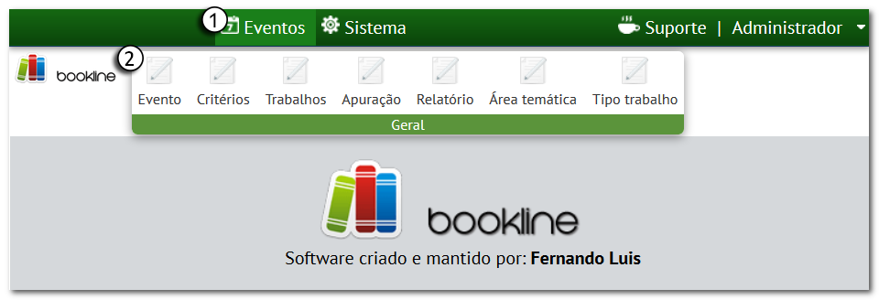
Fonte: Elaboração dos autores
A figura 1 apresenta a tela inicial no módulo de gestão do Bookline, observa-se que a imagem apresenta uma numeração, essa prática foi adotada para esclarecer o funcionamento de cada componente apresentado conforme exposto no quadro 2.

Quadro 2 – Definições sobre tela inicial
Item | Definição
1 | Representa o item de navegação geral da aplicação (menu). Ao clicar com mouse sobre o item “Eventos” as funcionalidades ligadas ao evento científico são apresentadas.
2 | Opções de menu que representam as funcionalidades para gerir o evento.
Fonte: Elaboração dos autores.

O fluxo de execução do software se inicia com a criação de um evento. Para incluir um novo evento ou gerenciar outros já existentes, deve-se clicar sobre o item de menu “Evento” o qual carregará a interface/tela apresentada na figura 2.

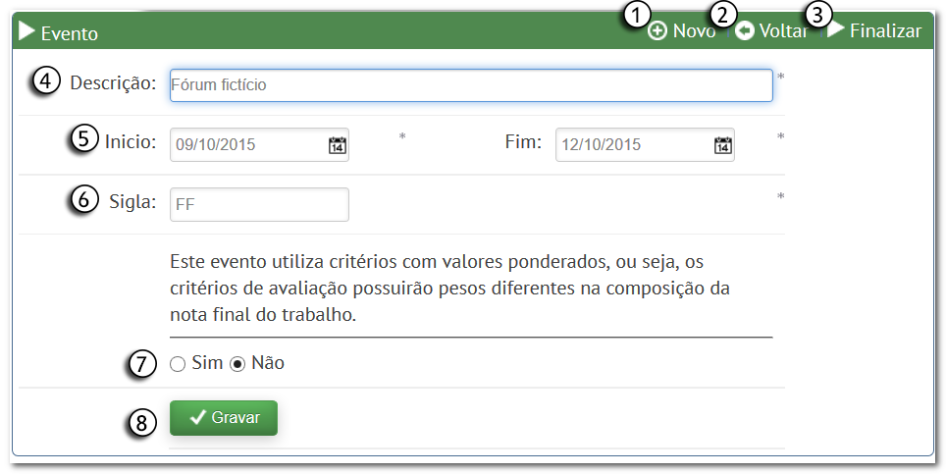
Figura 2 – Tela de manutenção de evento
Fonte: Elaboração dos autores.

A figura 2 ilustra a visão que o usuário dispõe para gerenciar um evento, servindo tanto para inclusão de novos itens quanto para edições, o quadro 3 detalha cada componente.

Quadro 3 – Definições sobre tela de evento
Item | Definição
1 | Botão utilizado para criar um novo evento;
2 | Botão para retornar a tela anterior (tela de listagem de eventos);
3 | Botão para finalizar um evento. Quando finalizado o evento não pode ser editado nem tão pouco receber novas avaliações;
4 | Descrição ou nome do evento científico;
5 | Período em que o evento acontecerá, é necessário definir a data de inicio e data de fim;
6 | Sigla ou nome abreviado que identifica o evento;
7 | Está opção indica se o evento trabalha ou não com critérios de avaliação ponderados, ou seja, critérios que possuem pesos diferenciados para composição da nota;
8 | Botão que grava as informações do evento.
Fonte: Elaboração dos autores

Após a inclusão de um evento é possível adicionar critérios de avaliação, para isso deve-se clicar na opção de menu “Critérios” conforme exposto na figura 1, como resultado tem-se a interface para gestão de critérios conforme figura 3.

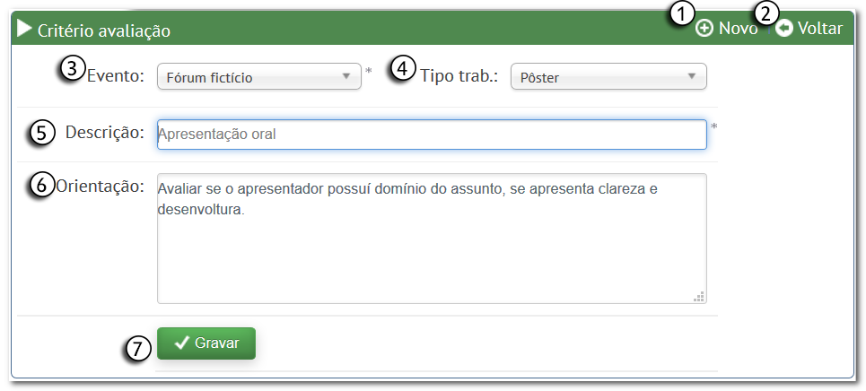
Figura 3 – Tela de manutenção de critérios de avaliação
Fonte: Elaboração dos autores

Na figura 3 apresenta-se a interface para criação e edição de critérios de avaliação. Um critério corresponde a um item que o avaliador irá julgar nos trabalhos apresentados. Não há limites de critérios de avaliação, no entanto, cada critério deve obrigatoriamente estar associado a um evento, e pode ser vinculado a um tipo de trabalho específico.
Um tipo de trabalho equivale a uma categoria na qual o trabalho é submetido, como por exemplo, pôster, relato de experiência, artigos entre outros. A associação entre um critério e um tipo de trabalho implica que, o critério será aplicado somente a trabalhos do tipo pré-definido, o quadro 4 detalha os componentes desta interface.

Quadro 4 – Definições sobre tela de critérios de avaliação
Item | Definição
1 | Botão para incluir um novo critério;
2 | Botão para voltar a listagem de critérios;
3 | Caixa de seleção do evento, item obrigatório;
4 | Caixa de seleção de tipo de trabalho;
5 | Descrição ou nome do critério de avaliação;
6 | A orientação é uma informação opcional, serve para facilitar a compreensão do avaliador quando analisar o critério;
7 | Botão para grava as informações.
Fonte: Elaboração dos autores.

Após a inclusão do evento e de seus critérios é necessário submeter ou incluir os trabalhos que serão avaliados, para isso deve-se clicar sobre o item “Trabalhos” (figura 1), que é representado na figura 4.

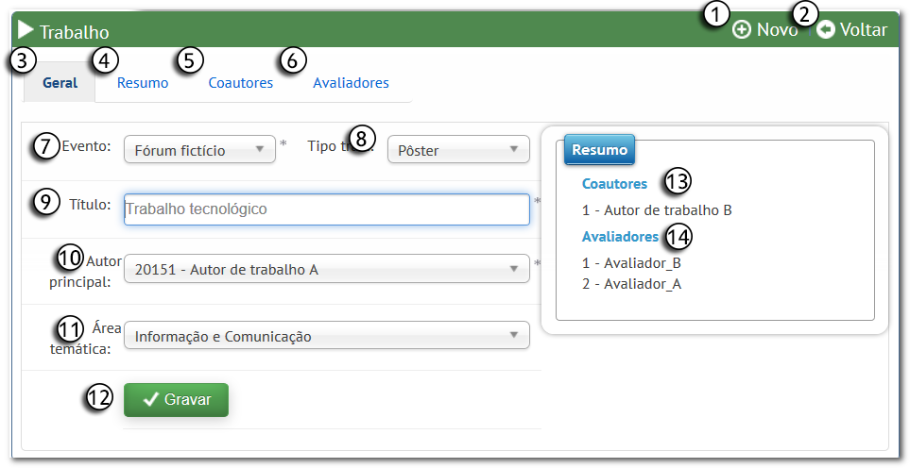
Figura 4 – Tela de manutenção de trabalhos
Fonte: Elaboração dos autores

A interface para gestão dos trabalhos é um pouco mais extensa que as demais, pois nesta visão se concentram todas as informações pertinentes ao trabalho, tais como: dados gerais do trabalho, resumo, coautores e avaliadores, o quadro 5 detalha cada funcionalidade.

Quadro 5 – Definições sobre tela de trabalhos
Item | Definição
1 | Botão para incluir um novo trabalho;
2 | Botão para voltar à listagem de trabalhos;
3 | Aba geral, quando se clica sobre este item é apresentado os campos para gerir o trabalho, ou seja, os campos que estão visíveis;
4 | Aba resumo: possibilita a inclusão do resumo e das palavras chave (figura 5);
5 | Aba coautores: possibilita a inclusão dos coautores do trabalho (figura 6);
6 | Aba avaliadores: possibilita a seleção dos avaliadores que julgarão o trabalho (figura 7);
7 | Caixa de seleção para definição do evento para qual o trabalho será submetido;
8 | Caixa de seleção para definição do tipo do trabalho;
9 | Título do trabalho;
10 | Caixa de seleção para definir o autor principal do trabalho, neste item somente é listado os utilizadores (usuários) que são agrupados como autores de trabalhos (quadro 1);
11 | Caixa de seleção para definir a área temática na qual o trabalho se encaixa;
12 | Botão para gravar as informações;
13 | Resumo informativo que demonstra quais são os coautores do trabalho, os coautores são gerenciado pela aba “coautores” (item 5 na figura 4)
14 | Resumo informativo que demonstra quais são os avaliadores do trabalho, os avaliadores são gerenciados pela aba “avaliadores” (item 6 na figura 4)
Fonte: Elaboração dos autores

Figura 5 – Tela para entrada do resumo
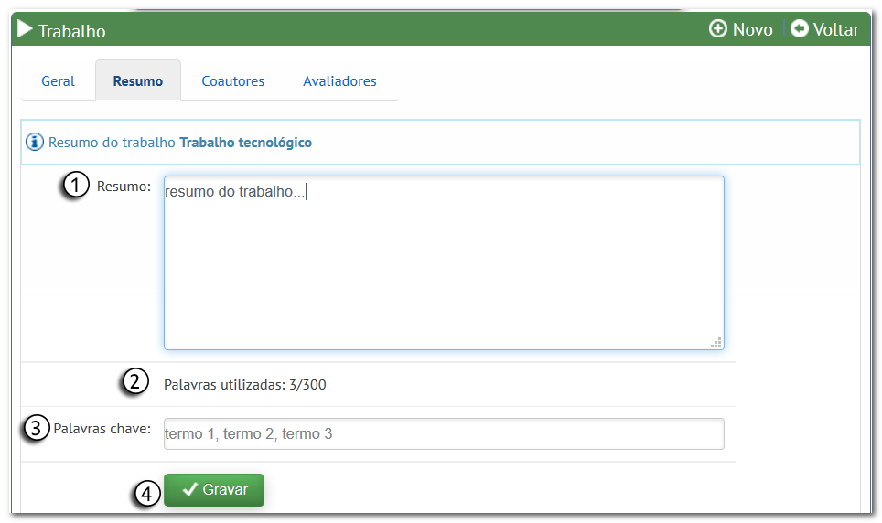
Fonte: Elaboração dos autores

A figura 5 apresenta a interface para inclusão do resumo do trabalho. O resumo possui um limite de 300 (trezentas) palavras, o quadro 6 detalha cada item desta tela.

Quadro 6 – Definições sobre tela de resumo
Item | Definição
1 | Campo texto para entrada do resumo;
2 | Indicador de palavras utilizadas, a quantidade de palavras é contabilizada à medida que o usuário redige o texto/resumo;
3 | Palavras chave do resumo, as palavras ou termos devem ser separados por vírgula;
4 | Botão para gravar as informações.
Fonte: Elaboração dos autores

Os coautores são pessoas que ajudaram a produzir o trabalho científico, não há limites de coautores por trabalho, porém somente podem ser adicionados como coautores os usuários que são classificados ou agrupados como autores (quadro 1).

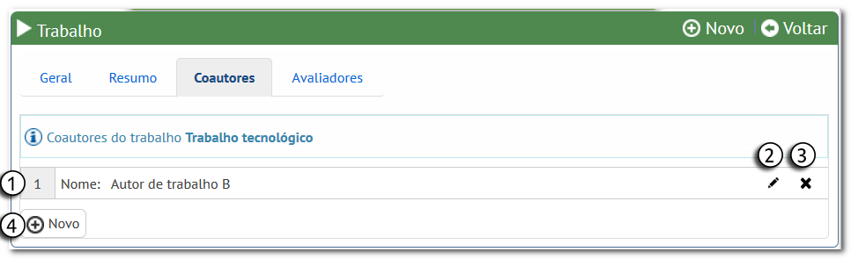
Figura 6 – Tela para manutenção de coautores
Fonte: Elaboração dos autores

A figura 6 apresenta a interface para inclusão, edição e exclusão de coautores. Cada trabalho conta com um autor principal (selecionado através da aba “geral” - item 10 na figura 4) e nenhum ou muitos coautores, o quadro 7 esclarece cada item.

Quadro 7 – Definições sobre tela de coautores
Item | Definição
1 | Representa a lista com todos os coautores associados ao trabalho;
2 | Botão para realizar a edição da associação do trabalho com o coautor;
3 | Botão para remover a associação entre o trabalho e o coautor;
4 | Botão para incluir um novo coautor ao trabalho.
Fonte: Elaboração dos autores.

Para finalizar a submissão do trabalho bastam definir quais serão os avaliadores. Para um usuário ser considerado um avaliador ele deve ser agrupado como tal (quadro 1).

Figura 7 – Tela para definir avaliadores
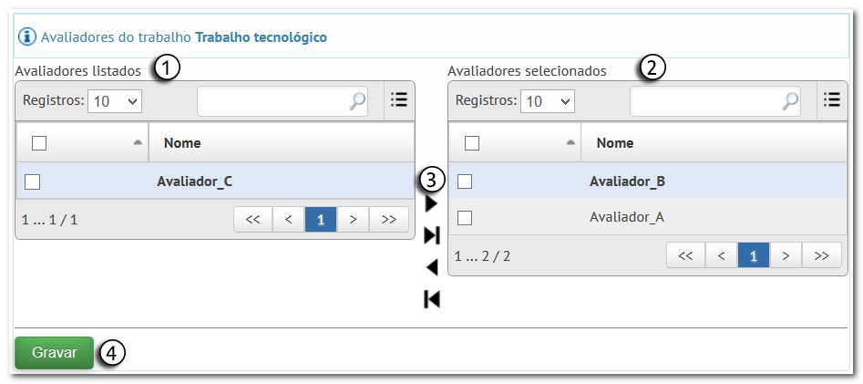
Fonte: Elaboração dos autores

Na figura 7 apresenta-se a interface para vincular os avaliadores a um determinado trabalho, para que seja possível realizar a avaliação é necessário vincular ao menos um avaliador, desta forma os itens listados à direita “avaliadores selecionados” serão os avaliadores deste trabalho, o quadro 8 detalha cada item.

Quadro 8 – Definições sobre tela de seleção de avaliadores
Item | Definição
1 | Listagem com todos os usuários que são avaliadores;
2 | Listagem com os usuários selecionados que serão os avaliadores do referido trabalho;
3 | Representa botões de navegação, os quais possibilitam movimentar um avaliador da esquerda (lista de avaliadores possíveis) para a direita (lista de avaliadores selecionados) ou vice-versa;
4 | Botão para gravar as informações.
Fonte: Elaboração dos autores

  - Módulo Móvel

O módulo móvel complementa o módulo servidor, este item pode ser compreendido como um segundo aplicativo que deve ser instalado em smatphones ou tablets que possuam como sistema operacional o Android. Este aplicativo de forma geral substituiu a antiga prancheta e os formulários de papel que os avaliadores utilizavam durante o julgamento dos trabalhos.
A parte móvel possui a habilidade de se comunicar com o módulo servidor, por tanto toda informação apresentada e manipulada será provida pela parte servidora. Ao iniciar este sistema o avaliador deve se identificar através de um número de matrícula e senha, os quais são previamente definidos no lado servidor.

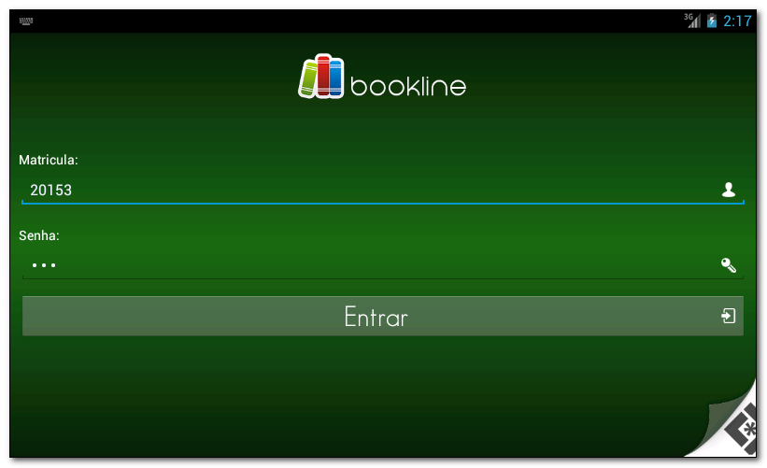
Figura 8 – Tela de identificação de usuário
Fonte: Elaboração dos autores.

Uma vez que o avaliador é identificado pelo sistema ele precisa em um primeiro momento realizar um processo denominado sincronização. A sincronização compreende o fluxo pelo qual o dispositivo móvel receberá informações e enviará os dados referentes às avaliações realizadas, de uma forma resumida, ao sincronizar os trabalhos e critérios de avaliação serão baixados para o dispositivo do avaliador, e os registros de avaliação (notas) já realizados são enviados para serem processados.

Figura 9 – Menu de funcionalidades do aplicativo móvel
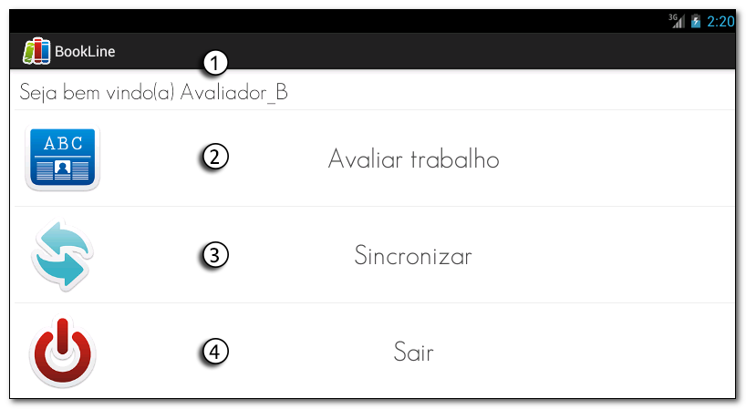
Fonte: Elaboração dos autores
A figura 9 apresenta as funcionalidades presentes no aplicativo móvel, através desta visão o usuário pode navegar pela aplicação e acessar os recursos disponíveis, o quadro 9 detalha cada item.

Quadro 9 – Definições sobre tela menu
Item | Definição
1 | Apresenta uma informação textual sobre quem está operando a aplicação, ou seja, o nome do avaliador;
2 | Botão do menu que possibilita abrir a tela que apresenta os trabalhos a serem avaliados (figura 10);
3 | Botão do menu para acessar a funcionalidade de sincronização;
4 | Botão para encerrar o aplicativo;
Fonte: Elaboração dos autores

Para realizar a avaliação dos trabalhos basta clicar sobre o item “Avaliar trabalho” que carregará a listagem de trabalhos disponíveis, conforme exposto na figura 10.

Figura 10 – Tela de listagem de trabalhos
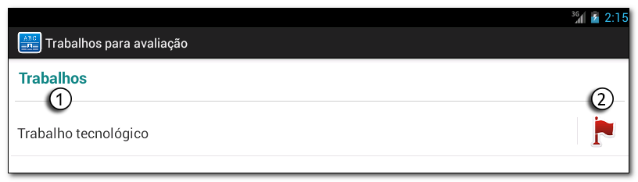
Fonte: Elaboração dos autores

A Figura 10 demonstra a listagem de trabalhos que o avaliador deve julgar, essa listagem é definida através da interface de associação entre avaliador e trabalho (figura 7), o quadro 10 esclarece cada item.

Quadro 10 – Definições sobre tela de listagem de trabalhos
Item | Definição
1 | Título do trabalho a ser avaliado, para avaliá-lo basta clicar sobre ele;
2 | Icone que representa se o trabalho já foi avaliado ou não, quando o trabalho é avaliado a imagem fica verde.
Fonte: Elaboração dos autores

Já a figura 11 apresenta a interface para avaliar efetivamente o trabalho com bases nos critérios definidos.

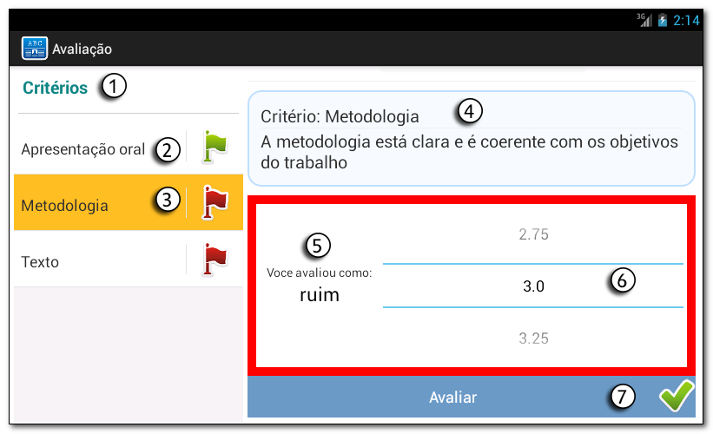
Figura 11 – Tela de avaliação de trabalho
Fonte: Elaboração dos autores

Essa interface possibilita ao avaliador selecionar um critério e aferir um juízo de valor a ele, ou seja, atribui-se uma nota de 0 (zero) a 10 (dez). O avaliador conta com uma tela amigável e intuitiva, que o auxilia com sinais visuais acerca de suas aferições, o quadro 11 apresenta os detalhes de cada componente.

Quadro 11 – Definições sobre tela de avaliação de trabalhos
Item | Definição
1 | Listagem com os critérios estabelecidos para o evento de acordo com o tipo do trabalho julgado. Os critérios “Apresentação oral”, “Metodologia” e “Texto” foram concebidos pela interface apresentada na figura 3;
2 | Representa um critério que já foi avaliado, ou seja, o avaliador já atribui uma nota ao mesmo, e a exemplo do que ocorre na listagem de trabalhos a imagem à direita (bandeira verde) indica que o item já foi avaliado, quando não avaliado o item é apresentado na cor vermelha;
3 | Representa o critério de avaliação corrente, ou seja, o item selecionado o qual o avaliador está examinando;
4 | Representa detalhes do critério selecionado, essas informações são providas pela interface apresentada na figura 3 item 5 e 6 respectivamente;
5 | Informação textual que ajuda o avaliador a compreender melhor a nota atribuída. Além da informação textual uma borda colorida ao redor da nota também é projetada, o quadro 12 demonstra todos os sinais visuais disponíveis;
6 | Componente para seleção da nota, este componente apresenta notas com duas casas decimais iniciando em 0,00 (zero) até a nota máximo 10,00 (dez) variando entre uma nota e outra em 0,25 pontos;
7 | Botão para registrar uma nota, ao clicar sobre este item o sistema identifica se ainda existem critérios sem avaliação, caso exista redireciona para os mesmo afim de possibilitar o julgamento, caso todos os critérios estejam avaliados então retorna-se a listagem de trabalhos figura 10.
Fonte: Elaboração dos autores

Quadro 12 – Escalas de sinais visuais
Situação | Faixa de nota | Cor
Péssimo | Entre 0 e 2 | Preta
Ruim | Entre 2 e 4 | Vermelha
Regular | Entre 4 e 6 | Amarela
Bom | Entre 6 e 8 | Verde
Excelente | Entre 8 e 10 | Azul
Fonte: Elaboração dos autores

Após realizar todas as avaliações o avaliador deve realizar uma nova sincronização a fim de enviar seus julgamentos ao servidor para serem apurados.

- Aplicação

Para ter um respaldo real da usabilidade e eficácia do software proposto, uma pesquisa de campo foi realizada pela Pró-Reitoria de Pesquisa, Pós-Graduação e Inovação (PRPPGI) do Instituto Federal de Educação, Ciência e Tecnologia Farroupilha, a qual foi responsável pela organização e execução da VI Mostra de Educação Profissional e Tecnológica – MEPT, realizada no Campus São Borja.
A MEPT é um evento institucional do IF Farroupilha. O objetivo da mostra é oportunizar um espaço para exposição, apresentação e discussão de trabalhos, estudos e resultados de projetos realizados por estudantes e servidores no campo do Ensino, da Pesquisa e da Extensão. A sexta edição contou com 305 trabalhos nas modalidades de ensino, pesquisa, extensão, relatos de experiências e práticos interativos. O evento ainda contou com 72 avaliadores que analisaram e julgaram os trabalhos apresentados, cada trabalho era julgado com base em critérios pré-definidos, que variavam conforme a modalidade do trabalho. No total foram registradas 3.924 avaliações (critério x trabalho x avaliador).
Todo processo avaliativo da VI MEPT se deu através do Bookline, ao termino do evento um questionário foi aplicado aos avaliadores, a fim de identificar qual fora a impressão do evento e em especial da aplicação por eles utilizada, abaixo seguem os dados obtidos.

Figura 12 – Resultado da pesquisa sobre Bookline 1
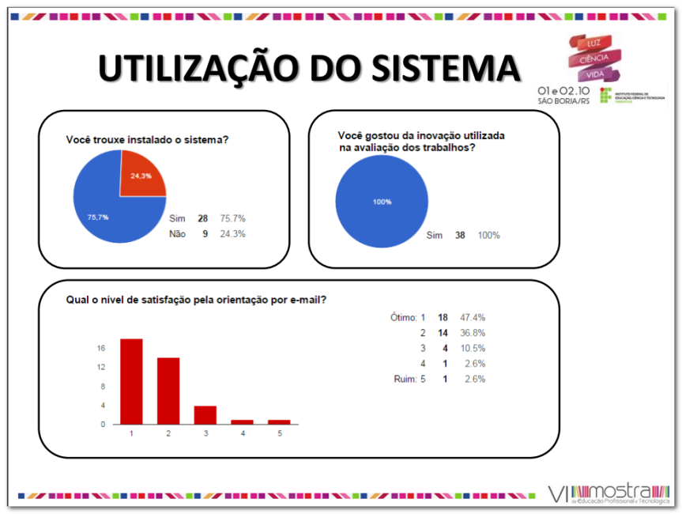
Fonte: PRPPGI IF Farroupilha
Figura 13 – Resultado da pesquisa sobre Bookline 2
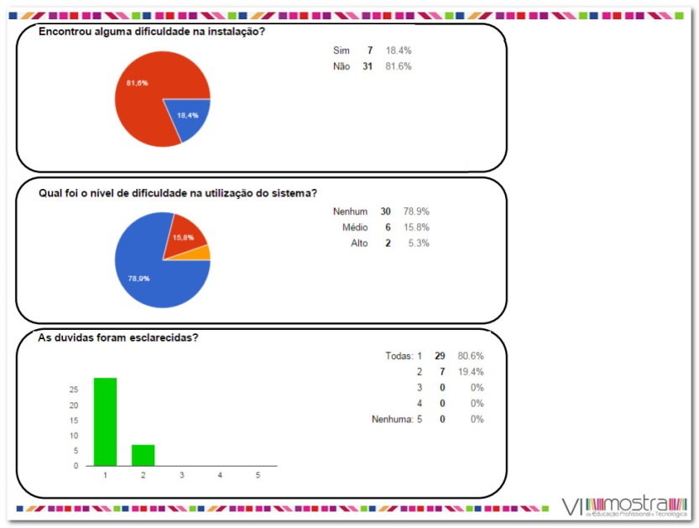
Fonte: PRPPGI IF Farroupilha

- Considerações Finais

O modelo tradicional de avaliação de trabalhos científicos é baseado em formulário impressos que são alimentados manualmente pelos avaliadores. Com término dos julgamentos inicia-se outra tarefa manual, a apuração dos resultados a qual se resume em somar a nota de todos os avaliadores separados por trabalho e por áreas temáticas e criar um ranking com os melhores trabalhos.
A abordagem tradicional de avaliação apesar de funcional é bastante trabalhosa e envolve muitas pessoas no processo. Como já abordado as TICs podem prover ferramentas que auxiliem em tarefas rotineiras, em formação de conhecimento e principalmente para integrar saberes. Neste contexto o Bookline surge como uma alternativa para gerenciar, agilizar e automatizar o processo avaliativo em eventos científicos, minimizando falhas na organização e otimizando a execução.
A pesquisa realizada pela PRPPGI revelou um grau elevado de aprovação do aplicativo, os resultados ainda apontaram detalhes que precisam ser aprimorados, como por exemplo, a inclusão de um código para localizar o trabalho fisicamente durante a avaliação, ou a possibilidade de apresentar a nota final do trabalho ao termino da avaliação, particularidades como essas surgem como sugestões de melhorias, a fim de viabilizar um pleno funcionamento.
Por fim, conclui-se que, com o apoio do Bookine as apurações ocorrem de forma automática e transparente, a organização é simplificada, e os eventos não requerem tantas pessoas em sua organização.

- Referências Bibliográficas
CAMPELLO, Bernadete Santos. Encontros científicos. Belo Horizonte: Ed. UFMG, 2000.
KUHN, T. S. A. Introdução: Um Papel para a História. A Rota para a Ciência Normal. 5ªd. São Paulo, S.P: Editora Perspectiva S.A, 1998.
MEADOWS, Arthur Jack. Canais da comunicação científica. Brasília: Brinquet de Lemos Livros, 1999.
SCHIMIDT, Luciana; OHIRA, Maria Lourdes Blatt. Bibliotecas virtuais e digitais: análise das comunicações em eventos científicos (1995/2000). Ciência da Informação. Brasília: v.31, n.1, jan. 2002.
SOUZA, Renata Beduschi de. O uso das tecnologias na educação. Conteúdo exclusivo online, Setembro de 2010. Revista Pátio. Disponível em: <https://www.grupoa.com.br/revista-patio/Default.aspx> Acessado em: 22 ago 2016.
VALENTE, J. A. O uso inteligente do computador na educação. Revista Pedagógica Pátio. São Paulo: Artes Médicas Sul, p. 19-21, maio-jul. 1997. Disponível em: <www.unidavi.edu.br/~afischer/content/2002-Sep-27_19-57-37.pdf>. Acesso em 25 ago. 2016.

